**GUIA DE APRENDIZAJE UNIDAD 3 N° DE GUÍA: ___18__**

**RECURSO: TEXTO DE ESTUDIO** PAGINAS: Power point

ASIGNATURA: English

NOMBRE ESTUDIANTE: ____________________________CURSO: _5°_ LETRA: ______ FECHA: __________________

|  |
| --- |
| O.A: Leer y demostrar comprensión de textos adaptados y auténticos simples no literarios, que contengan palabras de uso frecuente, familias de palabras, repetición de palabras y frases, estén acompañados de abundante apoyo visual y estén relacionados con los temas y las siguientes funciones del año: saludar y despedirse; solicitar y entregar información personal y de temas familiares; agradecer, disculparse y pedir permiso; seguir y dar instrucciones; describir personas, objetos y su posición, lugares, acciones cotidianas y clima; expresar gustos, preferencias, cantidades y posesiones. |
| O.A: Leer y comprender textos asociados a la comida. |
| HABILIDAD: Reading and writing |

1. 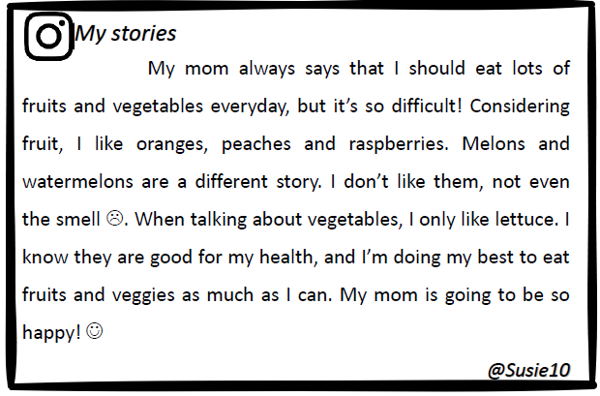Read the text and answer with a T if is TRUE and with a F if is FALSE.

